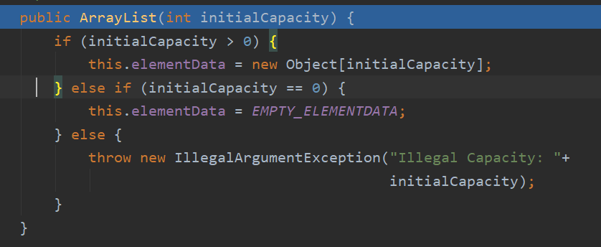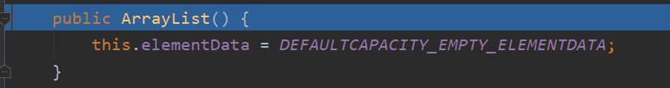

创建了一个指定大小的

elementData数组

this.elementData = newObject [initialCapacity]

1.创建了一个空的

elementData数组={ }

2.执行list.add

1. 先确定是否要扩容
2. 然后在执行 赋值

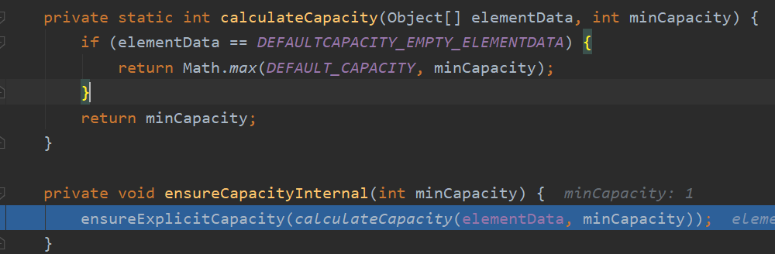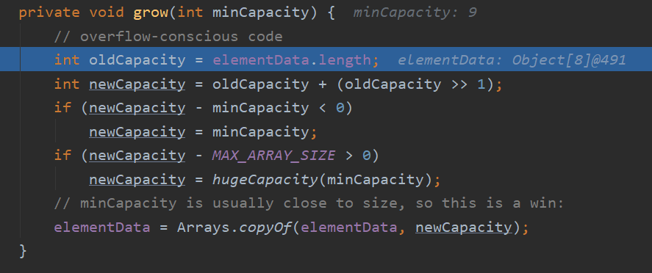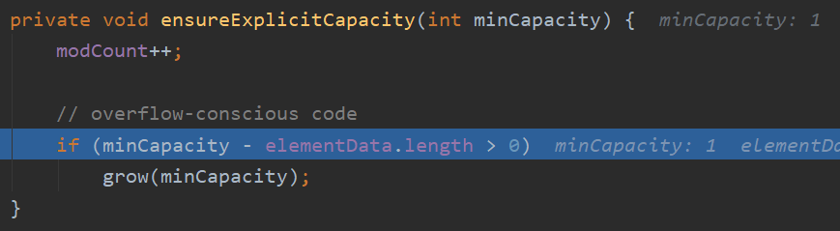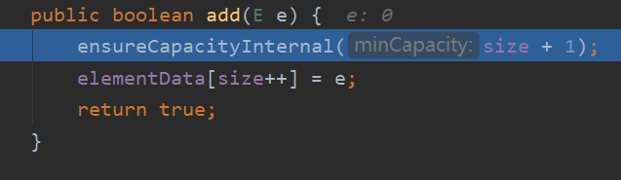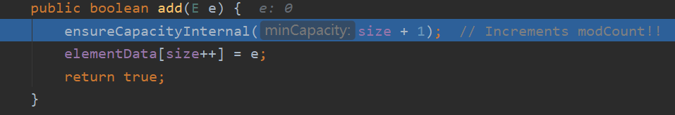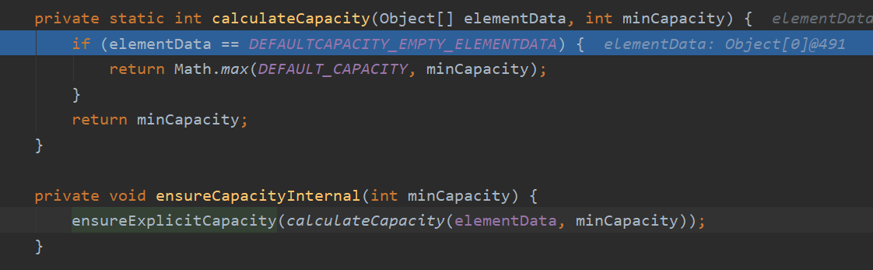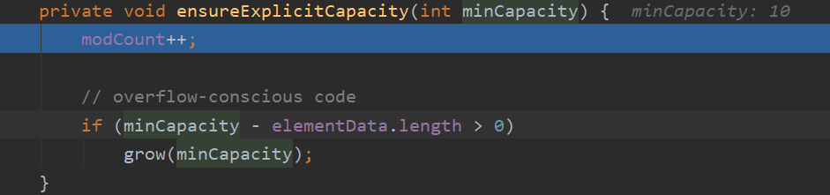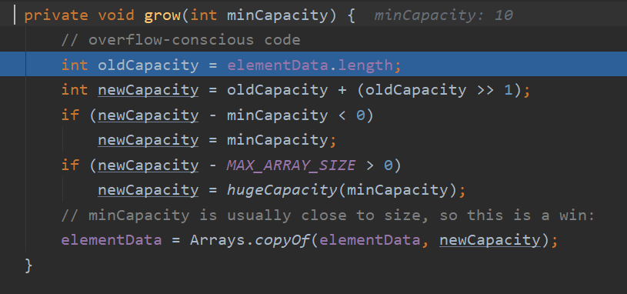

**分析使用指定capacity的构造器创建和使用ArrayList 的源码**

**分析使用无参数构造器,创建和使用ArrayList 的源码**

6.这里才是真的扩容真的扩容

(1)使用扩容机制来确定要扩容到多大

(2)第一次就按照1.5倍扩容

(3)扩容使用是 Arrays.copyOf()

3.执行ensureCapacityInternal ( )

4.执行calculateCapacity()

该方法确定minCapacity

5.执行ensureExplicitCapacity()

(1)modCount++ 记录集合被修改的次数

(2)判断是否需要扩容

如果elementData的大小够就调用grow(去扩容)

2.执行list.add

1. 先确定是否要扩容
2. 然后在执行 赋值

5.执行ensureExplicitCapacity()

1. modCount++ 记录集合被修改的次数
2. 判断是否需要扩容

如果elementData的大小够 就调用grow(去扩容)

6.这里才是真的扩容真的扩容

1. 使用扩容机制来确定要扩容到多大
2. 第一次newCapacity = 10
3. 第二次及以后, 就按照1.5倍扩容
4. 扩容使用是 Arrays.copyOf()

3.执行ensureCapacityInternal ( )

4.执行calculateCapacity()

该方法确定minCapacity